第十一章 简单机械和功
一、选择题：
1．如下图1所示，使用中属于费力杠杆的工具是 ( )
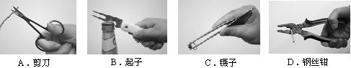
[来源:学&科&网Z&X&X&K]
图1
[来源:学,科,网Z,X,X,K]

2．园艺师傅修剪树枝时，常把树枝尽量往剪刀轴处靠近，这样做的目的是为了( )
A．增大阻力臂，减小动力移动的距离 B．减小动力臂，减小动力移动的距离
C．增大动力臂，省力 D．减小阻力臂，省力
3．观察图2所示的指甲刀的结构图，其中分析正确的是 ( )
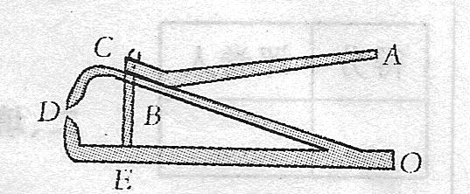
A．一个杠杆，且是省力杠杆 [来源:学*科*网Z*X*X*K]
B．两个杠杆，一个省力杠杆，一个费力杠杆
C．三个杠杆，一个省力杠杆，两个费力杠杆
D．三个杠杆，一个费力杠杆，两个省力杠杆
图2
4．关于功率的说法正确的是 ( )
A．功率表示做功多少的物理量 B．做功多，功率大
C．做功时间短，功率大 D．完成相同功时间长，功率小
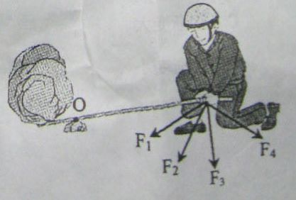
5．汶川地震中，滚滚的山石挡住了道路。增援人员要用撬棒撬开山石，分别沿如图3所示的四个方向用力，其中最省力的是 ( )
A．沿F₁方向 B．沿F₂方向 C．沿F₃方向 D．沿F₄方向
6．下列实例中，力对物体没有做功的是 ( )
图3
A.起重机吊起重物 B.马拉车，车未动
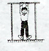
C.跳水运动员从跳台跳下 D.举重运动员，将杠铃举起
7．如图4所示，粗略测量小明同学引体向上运动的功率时，下列物理量不需要测量的是（ ）
A.小明的质量 B.单杠的高度
图4
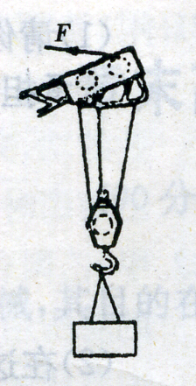
C.每次身体上升的高度 D.做引体向上的时间
8．建筑工地上经常用到起重机，如图5所示是一台起重机吊臂上的滑轮组，它在20s内将质量为2.1t的物体匀速提高了5m，此时拉力F的功率为7.5KW，则拉力F的大小和滑轮组的机械效率分别为（g取10N/Kg）( )
A. 1×10⁴N 70％ B. 1.5×10⁴N 70％
C. 7×10³N 70％ D. 1.05×10⁴N 50％
图5
二、填空题：
1．用一根棒撬起一块重600N的石头，其动力臂是1m，阻力臂是20cm，撬起这块石头至少要用________N的动力。
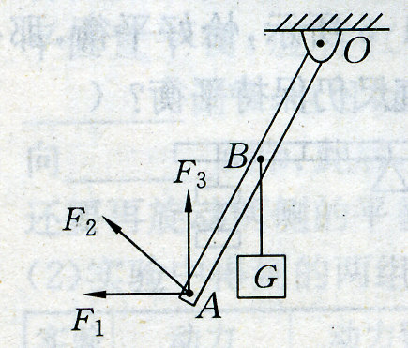
2．如图6所示，要使杠杆平衡，可在C点施加一个方向向_______的力F_{C}，也可在B点施加一个方向向________的力F_{B}.
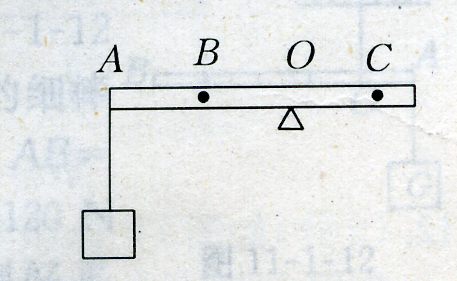

图6
图7

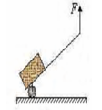
3．如图7所示，O是杠杆支点，在B点挂一重物，在A点处分别作用三个不同方向的力F1、F2和F3，均能使杠杆在图示位置平衡，则这三个力中，最小的力是_______，最大的力是________。
4．如图8是一种拉杆式旅行箱的示意图，使用时相当于一个_________（填“省力”或“费力”）杠杆，若箱和物品共重100N，设此时动力臂是阻力臂的5倍，则抬起拉杆的力F 为_________N。
图8
5．如图9所示，工人用动滑轮将重400N的木箱匀速向上提升，不计摩擦和滑轮重，在此过程中，工人用的拉力为 N，木箱的重力势能 （选填“增大”、“减小”或“不变”）．
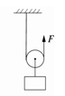
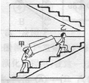
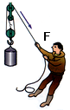

图11

图9
图10

6．如图10所示，甲、乙两人将一木箱从一楼抬上三楼，甲对木箱做的功________乙对木箱做的功(填“大于”、“等于”或“小于”)．
7．如图11所示，用动滑轮将重为900N的物体匀速提升2m，不计摩擦和滑轮重，所施加的拉力F=_______N，这一过程中拉力F做功______J。
8．小强推着小车，30s内在水平地面上匀速前进了15m，则小车的速度为 m/s．如果水平推力为10N，在此过程中小强对小车做的功为 J，功率为 W．
10．甲乙两同学进行爬杆比赛，爬到杆顶（杆长相同）时，甲用10s，乙用9S，若甲乙两人的体重之比为5：6，则甲乙两人爬到杆顶做功之比是 ，甲乙两人平均功率之比是 。

三、作图题：
1．如图12所示是一个简易的杠杆式起重机，F是动力，物体对杠杆向下的拉力为阻力，请画出动力臂和阻力臂。
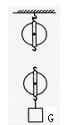
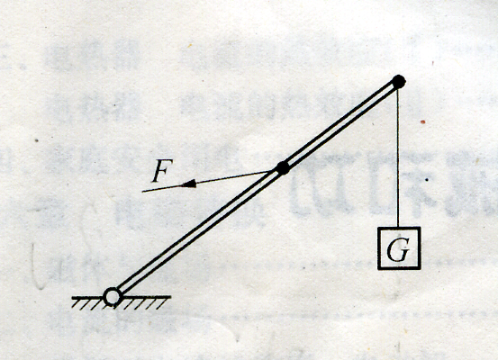

[来源:学科网ZXXK]
图12
图13

2．用滑轮组提升重物，请在图13中画出拉力F＝G/3的绳子的绕法。（不计动滑轮、绳重和摩擦）

四、实验探究题：
1．在“探究影响滑轮组机械效率的因素”实验中，某同学用如图14所示的同一滑轮组分别做了三次实验，实验数据记录如下：
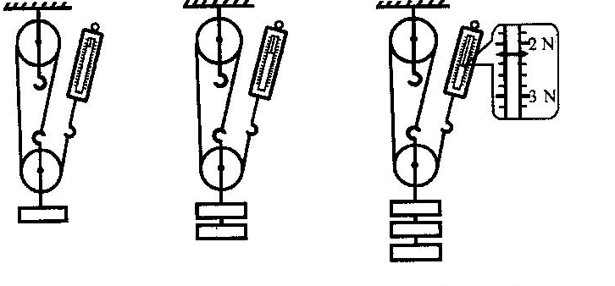

[来源:学,科,网Z,X,X,K]
图14

实验次数 | 钩码重/N | 钩码上升的  距离/cm | 弹簧测力计的读数/N | 弹簧测力计上升的距离/cm | 机械效率
1 | 2 | 8 | 0．8 | 24[来源:学|科|网] | 83．3％
2 | 4 | 5 | 1．5 | 15
3 | 6 | 10 |  |  | 90．9％

[来源:学科网ZXXK]

(1)在表中的空格处填上适当的数据；(机械效率用百分数表示，保留一位小数)
(2)在实验操作中应竖直向上 拉动弹簧测力计；
(3)从实验数据分析得出：使用同一滑轮组， 可以提高滑轮组的机械效率；
(4)滑轮组的机械效率可能还与其它因素有关，请你作出恰当的猜想：
滑轮组的机械效率与 有关(写出一种影响因素即可)。
2．在研究杠杆的平衡条件时，有一组同学猜想杠杆的平衡条件可能是“动力+动力臂=阻力+阻力臂”。他们通过实验获得了下列数据。
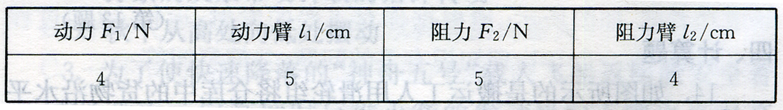
[来源:Z,xx,k.Com]

于是，他们认为自己的猜想得到了验证，你认为他们的实验方案存在什么问题？
[来源:学|科|网]

同学们进一步认为研究杠杆的平衡条件时，采用了如图15所示的实验装置。
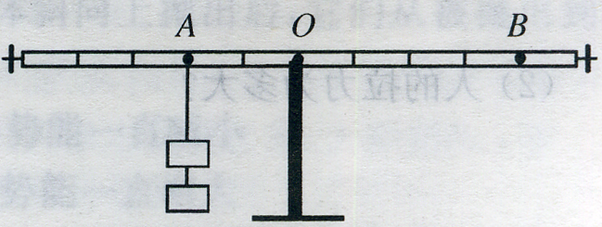
（1）在实验前，发现杠杆左端向下倾斜，则应将杠杆右端的平衡螺母向______（左/右）移。
（2）现有几个质量均为50g的钩码，若在A点挂两个钩码，则在B点应挂_______个钩码才能使杠杆恢复平衡。
图15

五、计算题：
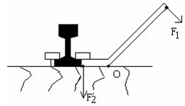
1．图16为用道钉撬来撬铁路枕木上道钉的图片，若阻力F₂为1500N，根据图片估算此道钉撬所用最小动力F₁的大小。

图16

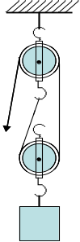
2．如图17所示，拉力F＝80N，物体重G＝120N，若绳子自由端匀速拉动的距离S=4m，物体被提高的距离h=2m，求：
F
G
（1）拉力所做的有用功；
（2）拉力所做的总功W_{总}；
（3）该滑轮组的机械效率η。

[来源:学&科&网Z&X&X&K]

图17

